ПУБЛИЧНЫЙ ОТЧЁТ
первичной профсоюзной организации
МАОУ МО Динской район СОШ № 35

Отчёт составлен в соответствии со статьёй 16, п.1.8. Устава Профсоюза и направлен на обеспечение прозрачности деятельности профсоюзной организации и повышение её эффективности.

Первичная профсоюзная организация действует в образовательном учреждении в соответствии с федеральными законами и способствует реализации и защите прав и законных интересов участников образовательного процесса.
Деятельность профсоюзного комитета первичной профсоюзной организации МАОУ МО Динской район СОШ №35 основывается на требованиях:
Устава профсоюза работников народного образования и науки РФ, Положения о ППО, Коллективного договора.
Цель работы профсоюзного комитета - защита профессиональных, трудовых, социально-экономических прав и интересов работников, их здоровья, занятости и социального статуса.
Задачи:
-улучшение социально-экономического положения работников;
-развитие социального партнерства;
-укрепление и развитие профессиональной солидарности;
-помощь членам ППО.
Профсоюзный комитет ведёт свою работу по 3 направлениям:
1. Представительство и защита социально – экономических интересов и прав работников.
2. Организационная работа (оказание информационно-методической, консультативной, правовой помощи членам Профсоюза).
3. Финансовая работа.

- Организационная работа

На учёте первичной профсоюзной организации МАОУ МО Динской район СОШ №35 состоит 109 человек работающих в организации, из них:
-педагогические работники - 78 человек,
молодые специалисты до 35 лет- 23 человека.
В 2022 году принято в Профсоюз школы – 19 человек. Заявлений о выходе из профсоюза за 2022 год поступало.
В первичной профсоюзной организации ведётся электронный учёт членов профсоюза. Обеспечено заполнение учётных карточек членов Профсоюза.
Выданы электронные профсоюзные билеты. Все члены профсоюза зарегистрированы в федеральной программе Профкардс и региональной Профмаркет.
Профком совместно с директором школы проводит постоянную работу по сохранению профсоюзного членства и вовлечению в профсоюз новых членов из вновь принятых на работу. Проведена сверка членов профсоюза в декабре 2022 года.
За отчётный период на заседаниях профкома обсуждались вопросы, охватывающие все направления профсоюзной деятельности (контроль за выполнением коллективного договора, социально-экономические вопросы, информационная работа, охрана труда, об участии в конкурсах и т.д.)
Работа профсоюзного комитета осуществлялась по утверждённому плану. В профкоме ведётся учёт членов профсоюза, протоколы заседаний, журналы входящей и исходящей документации, своевременно сдаются отчёты по утвержденной форме в вышестоящую организацию.

II Социальное партнёрство

Всю свою работу профсоюзный комитет строит на принципах социального партнёрства и сотрудничества с администрацией ОО, решая все вопросы путём конструктивного диалога в интересах работников.
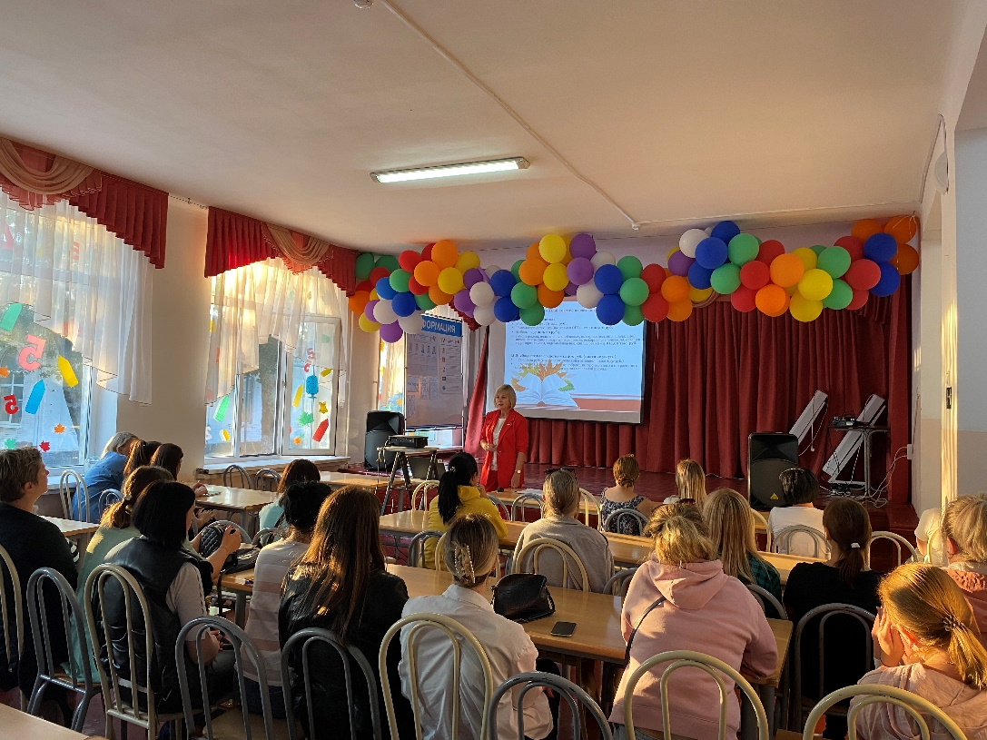

По согласованию с профсоюзным комитетом рассматривались вопросы тарификации, локальных нормативных актов школы, оплаты труда, найма съёмного жилья для педагогов и др.

Председатель профкома постоянно принимает участие в работе комиссии по оценке выполняемых работ сотрудниками и установлении стимулирующих выплат. Работникам нашей организации устанавливаются и выплачиваются стимулирующие надбавки за качество выполняемых работ.
Основным инструментом социального партнёрства между работодателем и профсоюзной организацией является коллективный договор, заключенный на 3 года с 22.08.2022 г по 21.08.2025 года с изменениями и дополнениями, зарегистрирован в Динской районной организации профсоюза и ЦСЗН по Динскому району. Действие коллективного договора распространяется на всех работников школы. Председатель Профсоюзной организации школы Баталова Татьяна Сергеевна принимала участие в работе аттестационной комиссии на соответствие педагогов занимаемой должности.
Во всех классах школы имеются инструкции по охране труда на отдельные виды работ. Инструкции утверждаются директором школы и согласовываются с председателем профкома на основании протокола решения профкома.
Профком школы проводит работу по освещению деятельности Профсоюза через наглядную агитацию. В распоряжении профсоюзного комитета для информирования членов профсоюза, а также всей общественности школы используются:
- страничка на сайте школы;
- информационный стенд профкома.
Наша организация подписана на электронную версию газеты «Мой профсоюз», которая также являются одним из элементов информирования членов профсоюза.
Контроль за выполнением коллективного договора осуществляет профком. Все льготы и гарантии работникам в 2022 году, были не только сохранены, но и расширен их перечень:
Редакция Колдоговора  2019-2022 гг  (было) | Редакция Колдоговора  2022-2025 гг  (стало)
дополнительный оплачиваемый отпуск
- при работе без листков нетрудоспособности — 5 дней;  - выполнившим нормативы Всероссийского физкультурно-спортивного комплекса «Готов к труду и обороне» на знаки отличия -5 дней;  - председателям первичных профсоюзных организаций, внештатным правовым (техническим) инспекторам труда профсоюза, уполномоченным по охране труда -5 дней;  - членам и экспертам аттестационной комиссии министерства образования, науки и молодежной политики Краснодарского края -3 дня; | - при работе без листков нетрудоспособности - 2 календарных дня;  - выполнившим нормативы Всероссийского физкультурно-спортивного комплекса «Готов к труду и обороне» на знаки отличия - 2 календарных дня;  - председателям первичных профсоюзных организаций, внештатным правовым (техническим) инспекторам труда профсоюза, уполномоченным по охране труда - 2 календарных дня;  - членам и экспертам аттестационной комиссии министерства образования, науки и молодежной политики Краснодарского края - 3 календарных дня;  - при вакцинации от коронавирусной инфекции - 3 календарных дня;  - работникам, привлекаемым к проведению и подготовке итоговой аттестации по программам основного и среднего общего образования - 3 календарных дня

- Культурно-массовая и оздоровительная работа

Важным направлением в деятельности профкома является культурно-массовая и оздоровительная работа, так как хороший отдых способствует работоспособности и поднятию жизненного тонуса. Профком организует и проводит культмассовые мероприятия, праздники. Это День учителя, Новый год, Международный женский день 8 марта, День защитника Отечества, День охраны труда, последний звонок и выпускной, юбилеи работников. Из профсоюзного бюджета на эти цели направлено 54810,00 рублей, 4 тыс. рублей направлено на материальную помощь.
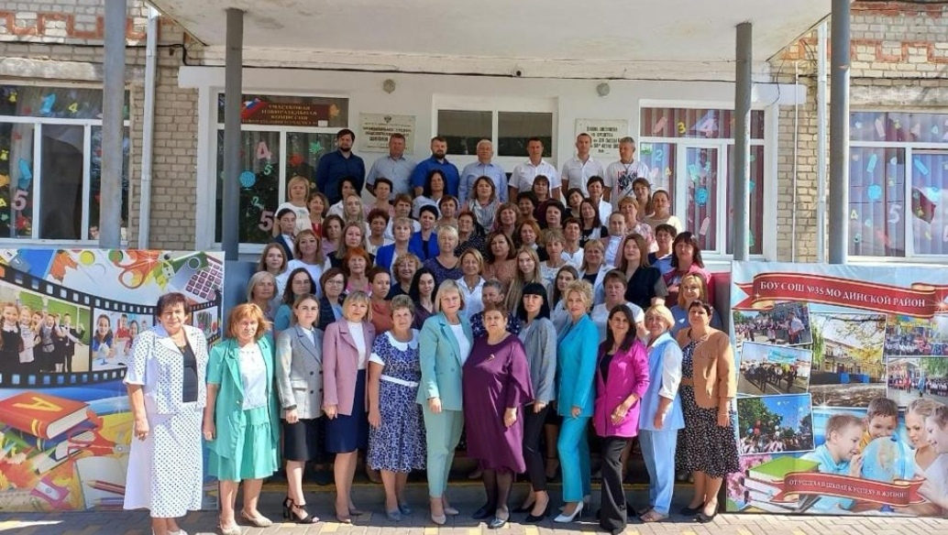
Все работники активно учувствовали в 2022 году во всех акциях, проводимых профсоюзом всех уровней. Многие педагоги подписались и активно занимаются на телеграмм канале общественной организации физкультурно-спортивный клуб «Юлия Кондратьева». Плюс данного мероприятия в том, что физическими упражнениями, комплексами, марафонами можно заниматься педагогам, находясь на рабочем месте. Это удобно и полезно.

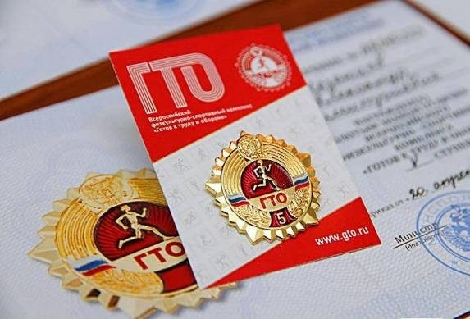 | В феврале 2022 года 64 педагога МАОУ МО Динской район СОШ №35 приняли участие в программе зимнего Фестиваля Всероссийского физкультурно-спортивного комплекса «Готов к труду и обороне» (ГТО)

2022 год в профсоюзе был объявлен годом Корпоративной культуры.  В октябре 2022 года в г. Геленджик, на базе пансионата «Рассвет» Ващенко Светлана Владимировна, директор МАОУ МО Динской район СОШ №35 приняла участие в краевом форуме «Флагманы образования. Директор». Цель данного мероприятия – консолидация усилий профессионального сообщества по выявлению и поддержке талантливых управленцев системы образования Краснодарского края, обладающих высоким уровнем лидерских качеств. | 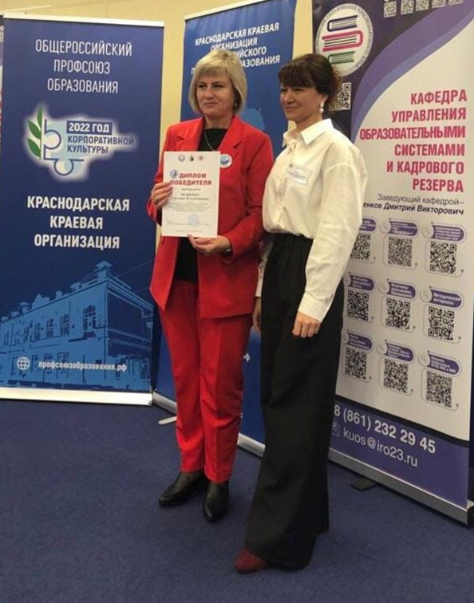

Слова благодарности нашему директору Светлане Владимировне Ващенко за тесное плодотворное сотрудничество. Всегда легко разрешаются все возникающие вопросы в пользу работников коллектива. У нас общие цели и задачи, главная из которых создание комфортных условий в коллективе для самореализации.

Регулярно ведется работа с ветеранами педагогического труда, поздравление их с праздниками, приглашение на чаепития.
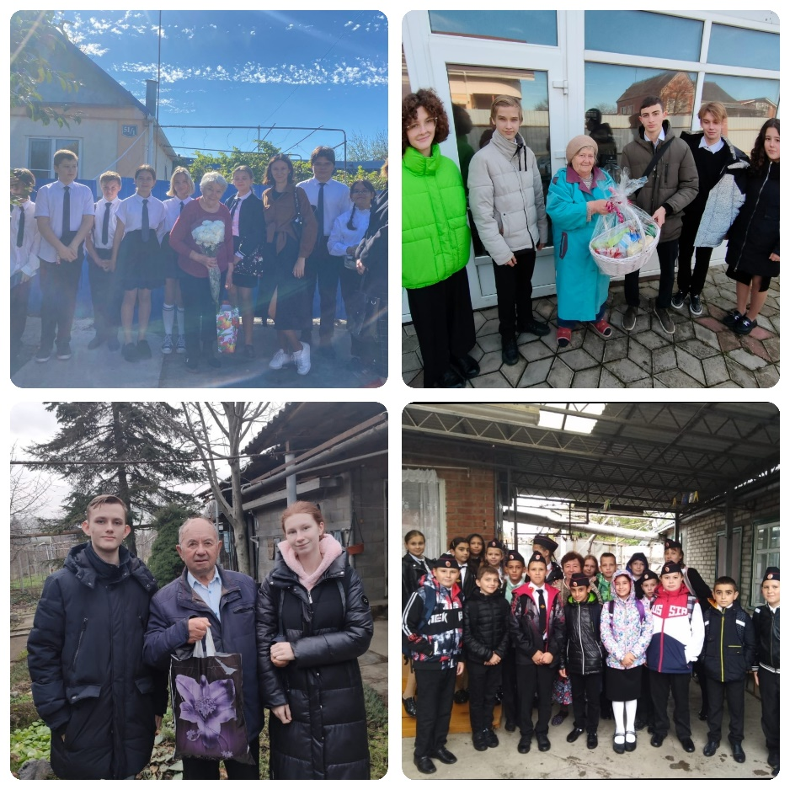

IV. Охрана труда

Соблюдая требования Законодательства Российской Федерации в области охраны труда, здоровья, безопасности образовательного процесса обеспечено проведение в установленном порядке прохождение работниками обязательного медицинского осмотра за счёт средств работодателя, было выделено – 308860,00р. Было заключено «Соглашение по охране труда на 2022 год» между работодателем и профсоюзным комитетом. Согласован и выполняется план мероприятий по улучшению условий и охраны труда. Проведена специальная оценка условий труда всех рабочих мест. На улучшение условий и охраны труда (сверх законодательно установленных нормативов) – на мероприятия, направленные на недопущение распространение новой коронавирусной инфекции направлено 6528,00 рублей.
В целях предупреждения производственного травматизма и профессиональных заболеваний, в МАОУ МО Динской район СОШ №35 в марте 2022 года утвержден порядок учета микроповреждений (микротравм) работников.
Наша профсоюзная организация ежегодно участвует во Всемирном дне охраны труда, проводит Дни охраны труда ежемесячно.
В МАОУ МО Динской район СОШ №35 несчастных случаев с работниками в 2022 году не было.
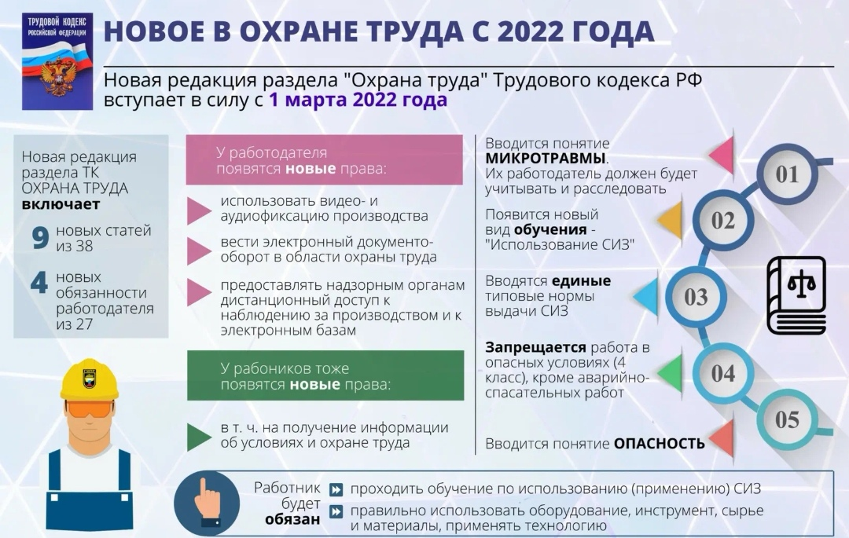

V. Задачи на 2023 год
В приоритете нашей первичной профсоюзной организации по – прежнему остаётся, забота обо всех членах нашего коллектива: привлечение молодых на вакантные должности, улучшение условий труда, оздоровление работников через привлечение к посещению бассейна и фитнес залов, оздоровление в санаториях и базах отдыха, помощь в профессии, формирование благополучного микроклимата внутри коллектива, оказание психологической

поддержки, оказание помощи ветеранам педагогического труда, вовлечение членов профсоюза в программу «Защита жизни и здоровья», своевременное информирование о важных вопросах и изменениях, происходящих в профсоюзной деятельности, отрасли образования в целом!
В перспективе – новые проекты по организации культурно-массовой и спортивно-оздоровительной работы с членами профсоюза.
С целью повышения профессионализма наша организация подписана на электронную версию газеты «Мой профсоюз» на 2023 год.

Председатель
ППО МАОУ МО Динской район СОШ №35
Общероссийского Профсоюза образования Т.С. Баталова

